可信政务数据共享生态环境局配套场景（一期）建设项目采购需求

项目概况
项目背景和现状：随着政府对危险废物管理的愈加重视，“区块链+固体废物管理”新模式也为危险废物管理带来了新的管理思路。另外，碳普惠机制建设和推广离不开区块链技术对个人数据的保护。配合生态环境局固废数字化综合监管系统、碳排放综合管理系统的建设，需要利用政务区块链实现跨部门、跨平台的数据可信共享。
建设期限：自合同签订之日起6个月内
建设地点：上海市大数据中心
是否信 创要求建设：是
运维后所属大系统：生态环境综合监管大系统

建设目标

危险废物可信共享管理
配合生态环境局固废数字化综合监管系统，将危险废物的全生命数字化监管数据上链，实现危废转移全程跨部门实时跟踪，防范运输途中的倾倒风险。另外实现工况监控数据与经营台账数据比对，便于管理部门掌握经营单位的实际运行情况。

碳普惠可信共享管理
通过开发碳账户管理合约、里程码表合约、一般减排量管理合约、碳积分管理合约、整存减排量管理合约、碳市场交易减排量管理合约、项目减排量管理合约、隐私计算复核合约等业务合约，应用到碳普惠业务全流程，覆盖从方法学申报及审核、场景/权益方申请接入、碳账户开通、用户场景授权、减排量签发、兑换积分、积分兑换权益的每一个关键环节，实现对碳减排量的全生命周期进行管控，形成完整的可信证据链，来源可溯，去向可追，为构建可信碳资产打下坚实基础，为后续对接碳市场交易提供完整的追溯闭环。

业务绩效考核目标
序号 | 二级指标 | 三级指标 | 四级指标 | 运算符 | 目标值 | 单位
1 | 效益指标 | 生态效益 | 支撑危废处置监管 | ≥ | 100 | 万吨
2 | 效益指标 | 生态效益 | 支撑碳减排量签发 | ≥ | 50000 | 吨
3 | 效益指标 | 社会效益 | 激励公众自愿碳减排 | ≥ | 100000 | 人
4 | 产出指标 | 产出数量 | 支撑碳普惠方法学申报 | ≥ | 5 | 个

技术绩效考核目标
序号 | 二级指标 | 三级指标 | 四级指标 | 定性/定量 | 运算符 | 目标值 | 单位
1 | 产出指标 | 产出数量 | 软件开发完成率 | 定量 | = | 100 | %
2 | 产出指标 | 产出质量 | 软件测试达标 | 定性 | = | 100
3 | 产出指标 | 产出质量 | 一次性验收合格率 | 定量 | = | 100 | %
4 | 产出指标 | 产出质量 | 安全事件发生次数 | 定性 | = | 0 | 次
5 | 产出指标 | 产出质量 | 网络安全等级保护 | 定性 | = | 三级
6 | 产出指标 | 产出质量 | 系统可靠性 | 定量 | ＞ | 98 | %
7 | 产出指标 | 产出质量 | 安全测试达标 | 定性 | ＞ | 90
8 | 产出指标 | 产出质量 | 密码测试达标 | 定性 | ＞ | 90
9 | 产出指标 | 产出时效 | 项目建设周期 | 定量 | ≤ | 6 | 月
10 | 共性平台 | 系统共享水平 | 跨部门数据共享程度 | 定量 | ＞ | 70 | %
11 | 共性平台 | 数据质量水平 | 核心数据缺失率 | 定量 | ＜ | 5 | %
12 | 应用系统 | 用户使用情况 | 月活跃用户量 | 定量 | ≥ | 10000 | 人次/月
13 | 应用系统 | 用户使用情况 | 系统用户量 | 定量 | ≥ | 100000 | 个
14 | 应用系统 | 区块链技术利用水平 | 支撑业务数量 | 定量 | ≥ | 2 | 个
15 | 应用系统 | 区块链技术利用水平 | 数据上链条目数 | 定量 | ≥ | 10 | 条
16 | 安全体系 | 安全建设水平 | 数据风险监测覆盖率 | 定量 | ≥ | 90 | %
17 | 安全体系 | 安全建设水平 | 信息系统安全监管覆盖率 | 定量 | ≥ | 100 | %
18 | 安全体系 | 安全建设水平 | 系统安全措施 | 定性 |  | 是
19 | 安全体系 | 安全建设水平 | 网络安全措施 | 定性 |  | 是
20 | 安全体系 | 安全建设水平 | 数据安全措施 | 定性 |  | 是

项目建设内容

危险废物管理政务数据共享配套场景
危险废物管理政务数据共享配套场景系统架构图如下：
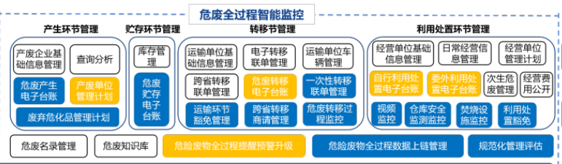

固废企业电子台账信息管理
包括企业基本信息，以及许可证信息管理、管理计划备案信息管理、固废电子标签信息管理、出入库信息管理等。

危化企业生产存储信息管理
包括危化企业基本信息管理，以及危化品生产信息管理、危化品经营利用信息管理、危化品仓储信息管理、危化品处置信息管理、联单填领信息管理、联单运输信息管理、联单签收信息管理等。

执法处罚信息管理
包括行政检查、执法数据管理，以及执法处罚数据管理、企业环境信用信息管理、企业信用修复信息管理等。

碳普惠管理政务数据共享配套场景
碳普惠管理政务数据共享配套场景系统架构图如下：
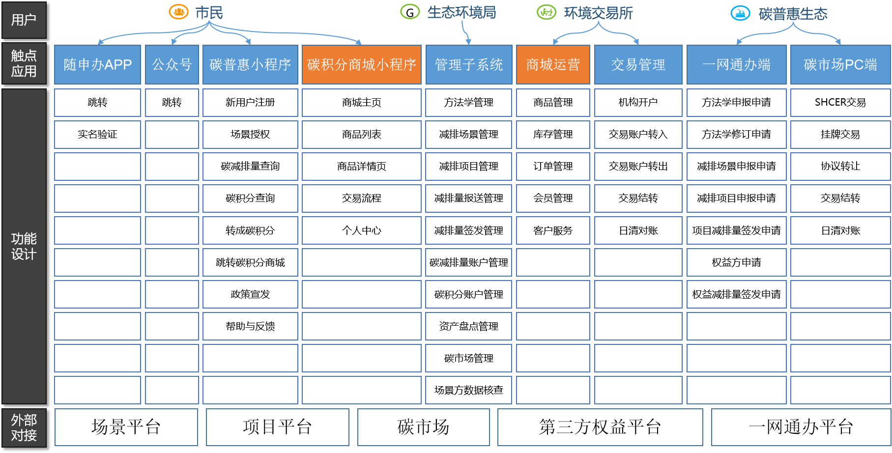

方法学入库管理

包括方法学公开、方法学查询、方法学废止、方法学更新方法学查询及追溯管理等。

方法学查询

包括方法学的查验功能，支持用户验证方法学的有效性；提供方法学追溯功能，支持事后追溯方法学的修订记录。

场景方接入授权管理
提供接入授权查验功能，为各方提供权威证明，并支持在后续的碳资产签发流转环节，验证是否具备参与资格。

权益方接入授权管理
支持生成权益方接入授权凭证，作为权益方参与碳普惠业务的鉴权依据。提供接入授权查验功能，为各方提供权威证明。并支持在后续的碳资产签发流转环节，验证是否具备参与资格。

项目方接入授权管理
当项目方通过碳普惠官方审核后，支持生成项目方接入授权凭证，作为项目方参与碳普惠业务的鉴权依据。提供接入授权查验功能，为各方提供权威证明。并支持在后续的碳资产签发流转环节，验证是否具备参与资格

碳账户管理
支持碳普惠许可参与方参与碳普惠业务用户创建碳主账户。创建碳主账户时必须先获取有效的碳账户CID；提供查询碳主账户功能，支持有权限的参与方，根据CID查询碳主账户相关信息。

用户授权管理
支持有权限的参与方为场景方生成用户数据授权凭证；取消授权更新有效时段，支持有权限的参与方，为用户撤销已授权的用户数据授权凭证。

数据授权查验管理
为有权限的参与方，提供对用户授权数据的查验功能，验证是否存在有效的授权凭证，另外需要为有权限的参与方，提供用户针对某场景方的数据授权列表的查询功能。

减排行为数据管理
支持获取接入凭证的场景方，在获得用户数据授权后，将用户减排行为数据作为减排量资产生成凭证；减排行为数据查询，支持获得许可的参与方查询减排行为数据，用于检查状态，获取减排量资产生成凭证；支持已获得减排行为数据的验证方，验证减排行为数据是否真实有效；支持减排量资产签发环节，验证签发申请中绑定的减排行为数据是否有效。

一般减排量签发管理
支持获得许可的场景方，以每一条减排行为数据作为资产生成凭证，依据方法学生成减排量签发申请记录；在申请签发减排量时，对减排量所依赖的减排行为数据进行验证；对减排量是否有序签发进行检查，拒绝不符合业务规则约定顺序的减排量签发申请；支持在场景方签发一般减排量环节，扣减多条减排量签发申请记录中的可用减排量。

一般减排量资产管理
对减排量签发申请方是否有权进行签发确认，并确认归属；支持获得许可的参与方，根据业务用户需要，聚合已经生成的减排量签发申请记录，签发形成数额符合用户所需的减排量资产；检查一般减排量符合追溯要求和约定规则，否则拒绝签发减排量，从而确保碳普惠场景中减排量资产的权威有效性。

碳积分管理
支持获得许可的参与方为业务用户将符合条件的一般减排量转换成碳积分；支持获得许可的参与方，为业务用户将碳积分资产兑换成权益。

个人数字身份管理

与身份信息管理平台对接进行用户实名认证，并获取可控匿名碳身份标识CID；基于CID作为可控匿名数字身份标识为个人开立碳账户；与碳普惠对接，将碳账户与CID绑定，创建个人碳账户。

个人碳资产数据管理

在碳减排签发数据生成时，与碳普惠平台对接，按照业务规则进行数据管理；在进行减排量和碳积分转换时，与碳普惠平台对接，按照业务规则将减排量和碳积分转换相关数据及时更新；在个人碳积分兑换时，与碳普惠平台对接，按照业务规则将个人碳积分兑换相关数据及时更新。

碳普惠统计分析

在应用系统关键页面中对开立的碳账户数据进行多维度统计分析和展示；在应用系统关键页面中对减排量签发与消纳数据进行多维度统计分析和展示。

项目内容明细
- 软件开发清单：
序号 | 模块名称 | 功能名称 | 功能描述
1 | 危险废物管理政务数据共享配套场景 | 固废企业电子台账信息管理 | 包括企业基本信息、危废经营许可信息、管理计划备案信息、固废电子标签信息以及出入库信息共享与管理
2 | 危险废物管理政务数据共享配套场景 | 危化企业生产存储信息管理 | 包括危化企业基本信息、危化品生产信息、经营利用信息、仓储信息、处置信息、联单填领信息、联单运输信息、联单签收等信息的共享管理
3 | 危险废物管理政务数据共享配套场景 | 执法处罚信息管理 | 包括行政检查、执法数据、执法处置数据、企业环境信用信息以及企业信用修复信息等的共享管理
4 | 碳普惠管理政务数据共享配套场景 | 方法学入库管理 | 提供方法学审核记录登记、关键因子管理，以及方法学版本更新、废止等功能，支持方法学信息库共享管理
5 | 碳普惠管理政务数据共享配套场景 | 方法学查询及追溯管理 | 提供方法学的查询、核验以及版本追溯等功能，支持方法学的可信共享管理。
6 | 碳普惠管理政务数据共享配套场景 | 场景方接入授权管理 | 场景方审核数据、授权协议、接入凭证等数据共享管理，作为场景方参与碳普惠业务的鉴权依据。
7 | 碳普惠管理政务数据共享配套场景 | 权益方接入授权管理 | 权益方审核数据、授权协议、接入凭证等数据共享管理，作为权益方参与碳普惠业务的鉴权依据。
8 | 碳普惠管理政务数据共享配套场景 | 项目方接入授权管理 | 项目方审核数据、授权协议、接入凭证等数据共享管理，作为项目方参与碳普惠业务的鉴权依据。
9 | 碳普惠管理政务数据共享配套场景 | 碳账户管理 | 碳普惠各类授权方根据碳普惠用户CID创建有效碳账户，并通过碳普惠总平台进行共享管理。
10 | 碳普惠管理政务数据共享配套场景 | 用户授权管理 | 碳普惠各类授权方对用户数据授权凭证、用户授权撤销凭证的共享管理。
11 | 碳普惠管理政务数据共享配套场景 | 用户授权查验管理 | 为有权限的参与方查验用户授权数据，以及查询某场景方的数据授权列表的功能。
12 | 碳普惠管理政务数据共享配套场景 | 减排行为数据管理 | 碳普惠授权场景方对用户减排行为数据进行共享管理，作为减排量资产生成凭证；支持碳普惠总平台验证减排行为数据是否真实有效。
13 | 碳普惠管理政务数据共享配套场景 | 一般减排量签发管理 | 碳普惠授权场景方依据方法学生成减排量签发申请记录、核验记录、审批记录、修正记录等数据的共享管理。
14 | 碳普惠管理政务数据共享配套场景 | 一般减排量资产管理 | 碳普惠授权场景方、权益方、总平台中个人碳账户中减排量资产的查询、核验等共享管理。
15 | 碳普惠管理政务数据共享配套场景 | 碳积分管理 | 碳普惠授权场景方、权益方、总平台中个人碳账户中碳积分的查询、核验等共享管理。
16 | 碳普惠管理政务数据共享配套场景 | 个人数字身份管理 | 经用户实名认证后获得的可控匿名身份标识CID以及碳账户信息的共享管理。
17 | 碳普惠管理政务数据共享配套场景 | 个人碳资产数据管理 | 个人碳减排量转换碳积分记录、碳积分兑换权益交易记录、总余额、可用余额记录等数据的共享管理
18 | 碳普惠管理政务数据共享配套场景 | 碳普惠统计分析 | 在应用系统关键页面中进行碳账户数据、碳减排量数据的共享、多维分析和展示。

电子政务云资源需求
根据项目前期资源现状，本次建设根据估算拟向电子政务云申请服务器资源、PaaS服务资源，明细分别如下：

主机资源
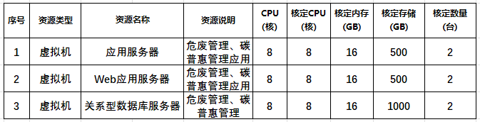

PAAS 服务资源
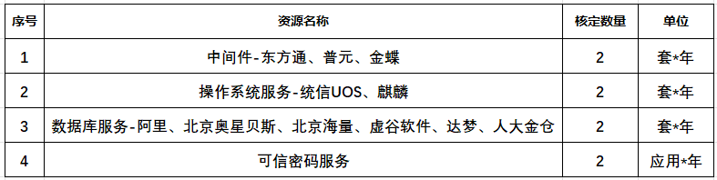

其他工作要求

售后服务要求
本项目从系统验收通过之日起1年内提供7*24小时免费技术支持和售后服务，1年后进入有偿维护期。
在质量保证期内，供应商将按照售后服务的承诺提供保修和运行维护服务，如果厂商对信息系统中软、硬件设备等产品中的部分保修期超过上述期限的，则按照厂商的规定进行免费保修。
在质量保证期内，供应商负责信息系统的运行维护工作，确保信息系统安全、稳定、可靠地运行。

应急响应要求
供应商对系统故障应能够实时响应，若系统发生故障，接到通知后30分钟之内响应，专业工程师2小时内到达现场。特殊故障与客户沟通协商后，按照协商的方式制定解决方案并进行处理。
具体故障级别及对应的应急响应要求如下：
一级故障：在1小时内确诊，总故障解决时间不超过4小时。
二级故障：在2小时内确诊，并在4小时内由专家到达现场确诊并解决，总故障解决时间不超过8小时；
三、四级故障：在4小时内确诊故障，总故障解决时间不超过16小时。

培训要求
对系统使用单位提供业务操作培训，应提供详细培训方案。
(1)在12个月的质量保证期内，提供2次与项目相关的必要培训。
(2)供应商需要开展分层次的人员培训工作，每次培训后应对参加培训人员进行测试，评估培训成果。培训应具有培训教材、培训环境和高水平的培训讲师。
(3)供应商应提供一般用户的基础操作培训和部门信息管理员的日常应用维护的培训，确保用户对象能够掌握对应的操作技能。

验收要求
本项目按下述方式开展验收。
（1）验收分初验和终验。
（2）初验前，供应商须完成软件开发、软硬件安装和信息系统的调试等，并对本项目进行功能和运行检测，确保所有信息系统功能模块能够正常运行且已达到本项目约定的各类标准要求。供应商应以书面形式向采购人递交初验通知书。采购人应当在接到通知后的5个工作日内确定初验的具体日期，由双方按照本项目的约定完成本项目的初验。采购人有权委托第三方检测机构进行验收，对此供应商应当配合。
（3）初验时，供应商须提供软件文档包括《用户需求说明书》、《系统概要设计说明书》、《系统详细设计说明书》、《三方功能需求确认单》、《测试报告》、《用户使用手册》、《系统部署文档》等）及可安装的程序运行文件。所交付的文档与文件应当是可供自然人阅读的书面和电子文档。软件文档及可安装的程序运行文件验收通过后，视为初验通过。如有缺陷，采购人应向供应商出具书面报告，陈述需要改进的缺陷。供应商应立即严格依照采购人的书面报告中的要求改进缺陷，并再次进行初验。
（4）自初验通过之日起，采购人享有供应商免费提供的30天的信息系统试运行现场驻场服务期。该期间内，供应商应当按照采购人的要求提供现场技术支持服务，解决信息系统试运行期间可能出现的各类问题，或进一步提高与完善信息系统运行水平。
（5）初验通过且信息系统试运行期已经达到本项目约定的时间，经供应商确认信息系统具备正常运行条件，且信息系统通过运行测试，供应商应以书面形式通知采购人信息系统已准备就绪等待终验。采购人在收到终验通知后的10个工作日内发起组织专家验收会。
（6）如果属于供应商原因致使本项目未能通过终验，供应商应当排除缺陷，直至本项目完全符合验收标准，由上述情形而产生的相关费用应由供应商自行承担。
（7）如果由于采购人原因导致本项目在终验通过前出现故障或问题，供应商应及时配合排除该方面的故障或问题。
（8）如本项目连续3次验收未通过（含初验未通过或终验未通过），采购人有权解除项目，并有权依照本项目约定的违约条款追究供应商的违约责任。

进度要求
供应商应根据建设内容，分阶段制定合理的时间进度，并且应根据采购人要求进行调整和细化。
本项目升级改造建设周期为6个月，主要划分为以下几个阶段：
- 项目规划设计阶段
本阶段主要完成项目有关业务、系统和需求的调研，制定通用类标准规范，形成总体设计方案，完成系统架构、数据库、基础资源、功能等详细设计，并提供主体建设内容的部分系统原型。
本阶段周期为1个月。
- 项目开发测试阶段
本阶段主要进行数据汇集与加工、技术体系搭建、资源申请和各模块的开发与测试工作，完成系统联调与部署，发布beta测试版本。根据建设计划，本项工作分两轮进行，每一轮实现相应建设内容的开发测试工作。
本阶段周期总计为3个月。
- 项目试运行和迭代开发阶段
本阶段主要进行项目功能试运行，修正各模块联调中出现的问题，完成系统完善和功能迭代，直至发布正式运行版本，同时形成完整的标准规范体系。根据建设计划，本项工作分两轮进行，每一轮实现相应建设内容的试运行与迭代开发工作。
本阶段周期总计为1个月。
- 项目验收阶段
本阶段主要实施项目验收并启动项目的正式运行，根据项目运行情况和验收要求开展项目测评、功能优化和绩效评价等工作。
本阶段周期为1个月。

项目团队及驻场人员要求
1）供应商须具有稳定的在职技术保障力量，能够提供及时的技术支援或服务，应针对本项目提供不少于12人的项目服务团队（包括项目经理、技术负责人、研发等），项目经理需具有8年及以上政务信息系统开发项目且担任项目经理职务的工作经验。供应商的相关服务人员需具备相应的服务能力，需提供相关证明（最近一个季度依法缴纳社保费的证明）。
角色 | 主要职责 | 人员数量 | 人员要求 | 驻场要求
项目经理 | 负责项目质量和进度控制 | 1人 | 本科及以上学历，具有8年及以上政务信息系统开发项目且担任项目经理职务的工作经验，具备信息系统项目管理师资质 | 驻场
技术经理 | 负责项目技术架构路线 | 1人 | 相关资质证书 | 1人驻场
数据分析师 | 负责项目数据分析 | 1人 | 相关资质证书 | 1人驻场
研发工程师 | 负责项目具体开发与实施 | 9人 | 本科及以上学历 | 按需驻场
2）供应商应针对本项目提供不少于5人的质保期间支撑团队（其中运维经理1人，技术支持不少于2人，软件工程师不少于2人）；供应商的相关服务人员需具备相应的服务能力，需提供相关证明（最近一个季度依法缴纳社保费的证明）。
角色 | 主要职责 | 人员数量 | 人员要求 | 驻场要求
运维项目经理 | 负责统筹运维工作 | 1人 | 本科及以上学历 | 驻场
技术支持 | 负责运维技术支持 | 2人 | 本科及以上学历 | 1人驻场
软件工程师 | 负责项目运行维护、bug修复、功能迭代 | 2人 | 本科及以上学历 | 不驻场

等级保护要求
本项目等级保护要求：参照等保三级要求建设。

商业密码应用需求
商业密码应用需求：参照商业密码应用第三级建设。
基于云平台提供的安全认证网关、签名验签、数据库加密等密码服务以及系统的应用功能，需开发适配若干密码应用功能模块，以实现网络和通信、设备和计算、应用和数据等层面的各密码应用功能。

技术文件要求
供应商提供的书面技术资料应能确保系统正常运行所需的管理、运营及维护有关的全套文件。技术文件应该全面、完整、详细。供应商提供的技术文件至少应包括：
－ 系统说明文件；
－ 技术手册(安装、测试、操作、维护、故障排除等)；
－ 项目文档，应该包括：
(1)软件需求说明书
(2) 系统总体设计说明书
(3) 应用软件功能清单
提供全套技术文件纸介质3套以及电子文件1套。

供应商管理要求
1、在项目实施期间，成交供应商应严格执行国家、地方、行业有关本项目业务管理和安全作业的法律、法规和制度并按规定承担相应的费用。成交供应商因违反规定等原因造成的一切损失和责任由成交供应商自行承担。
2、成交供应商在响应文件中承诺并经采购人认定的项目负责人及专业技术人员必须是本单位职工（在本单位缴纳社会保障金）和该项目实施现场的实际操作者，应具有类似本项目的实施经验，并应在软件应用调研、安装、试运行等期间常驻项目现场。未经采购人同意，成交供应商不得调换或撤离上述人员。如采购人认为有必要，可要求成交供应商对上述人员中的部分人员作出更好的调整。
3、成交供应商在项目实施期间，应按项目实际进度与环节落实所对应项目整体及各环节管理工作，按照规范做好项目实施期间相关管理与实施记录。
4、参与本项目的工作人员应严格遵循采购人的安全制度，保障采购人资料和设备的安全。成交供应商如需进入采购人机房工作，只能在采购人规定的工作区域内对项目涉及的设备进行操作，严禁触动与项目无关的任何设备（包括任何操作行为），如需跨区操作必须得到采购人项目联系人确认。
5、成交供应商在项目实施期间必须遵守采购人的规章制度并提供实施人员名单。
6、各供应商在响应文件中要结合本项目的特点和采购人上述的具体要求制定相应的管理措施，并在报价中列支相应的费用清单，供应商报价中未列支上述费用清单的，上述费用视为已包含在供应商的总报价中。
7、本项目软件开发及调试将纳入采购人的管理范围，成交供应商在此过程中须服从上述单位的管理协调。
8、供应商应具有质量管理体系认证、信息安全管理体系认证、隐私信息管理体系认证、DCMM数据管理能力成熟度等级证书等能证明企业实力的资质证明文件。

项目的变更、解除和终止
如果成交供应商丧失履约能力、发生资不抵债或进入破产程序，采购人可在任何时候以书面形式通知成交供应商终止本项目的执行而不给予成交供应商补偿。该终止本项目将不损害或影响采购人已经采取或将要采取任何行动或补救措施的权利。
如遇国家、行业管理部门等机构的有关标准和规定调整的，导致本项目内容须做相应调整时，双方应按照公平、合理的原则共同协商修改本项目对应的合同的相关条款。

附录
项目建设过程中需符合相关技术标准或规范文件的要求，参考如下：
1、《政务网络安全监测平台总体技术要求》
2、《上海市电子政务外网建设和运行管理指南（试行）》
3、GB/T 25070-2019《信息安全技术 网络安全等级保护安全设计技术要求》
4、GB/T 43697-2024《数据安全技术 数据分类分级规则》

